Crear una base de datos llamada **TALLER**, con las siguientes tablas

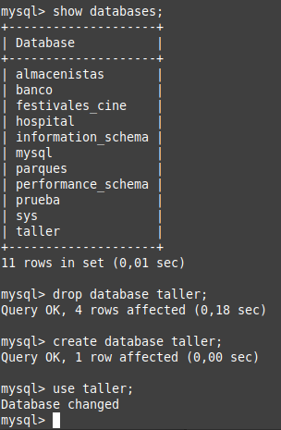

# Clientes

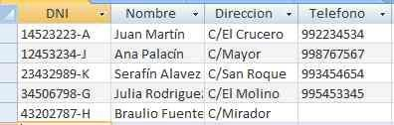

El dni del cliente debe ser campo clave

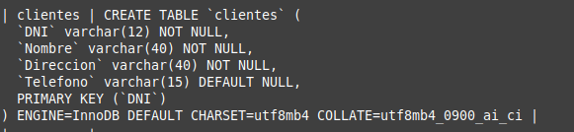

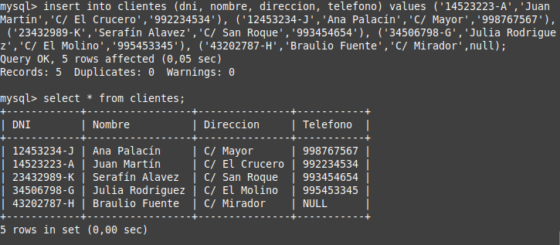

# Vehiculos

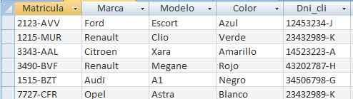

La matrícula del vehículo será campo clave.

Además el campo dni_cli es clave foránea y hace referencia al dni del cliente

Los valores posibles parar el color del coche serán (azul, verde, amarillo, rojo, negro, blanco y gris)

En caso de actualizaciones, se realizarán en cascada. En caso de intentos de borrado, no se permitirán mientras haya datos relacionados en la tabla vehículos.

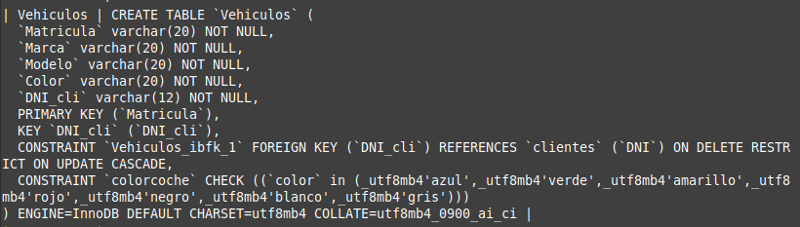

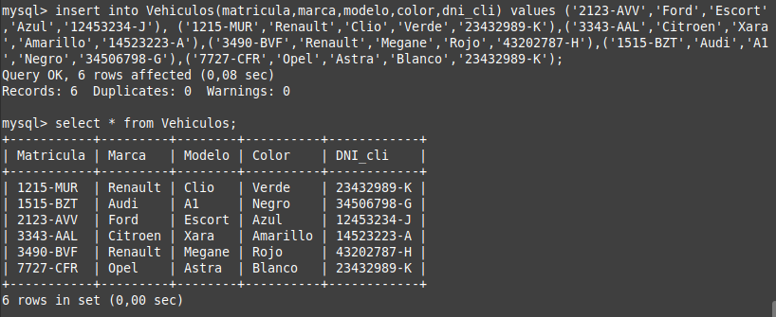

# Reparación

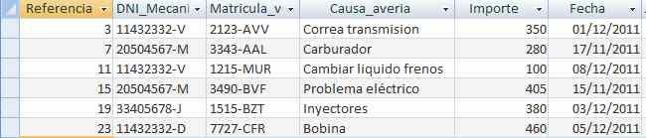

La referencia será campo clave.

El campo dni_mecanico es clave foránea y hace referencia al dni de la tabla mecánicos.

El campo matrícula_v es clave foránea y hace referencia al campo matrícula de la tabla vehículos.

Se controlará que el importe de la reparación sea mayor de 0 euros y menor de 1000

En caso de actualizaciones, se realizarán en cascada. En caso de borrados, no se permitirán mientras haya datos relacionados en esta tabla.

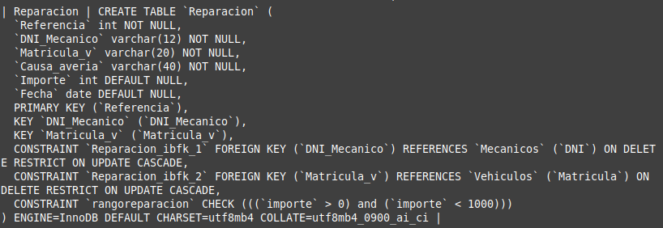

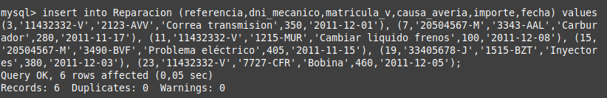

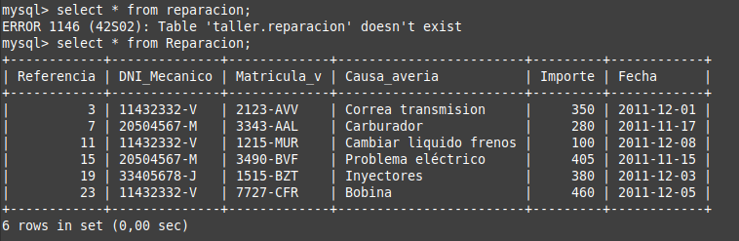

# Mecanicos

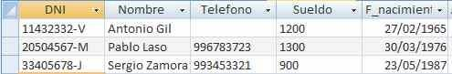

El dni será campo clave.

Se controlará que el sueldo del mecánico esté entre 1200 y 2000

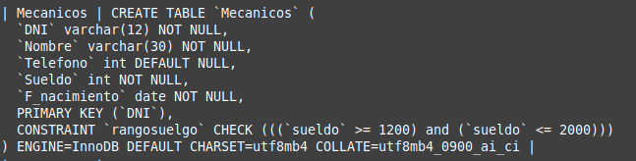

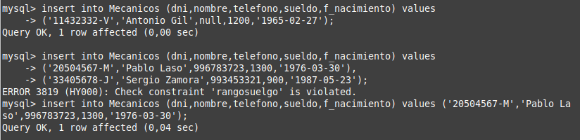



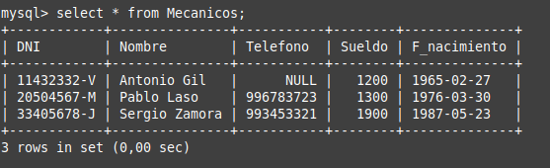

Consultas de inserción

* En la tabla mecánicos insertar un mecánico con dni = 12123321-B cuyo nombre es juan martinez, su sueldo son 1100 y su fecha de nacimiento es 24-10-1986.

* El sueldo debe estar comprendido entre 1200 y 2000.

* En la tabla reparación, insertar una reparación con referencia 27, dni_mecanico=12123321-B, matricula_v=1215-mur y causa_averia= cambiar correa transmisión

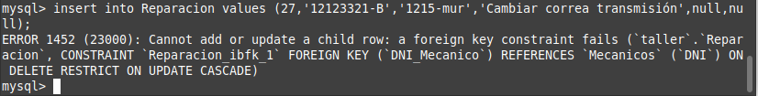

*El dni_mecanico no existe en la tabla mecanicos y no se cumple la restricción de la clave ajena.

Consultas de actualización

* Para el vehículo cuya matricula es 2123-avv cambiar el modelo a: fiesta

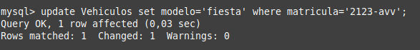

* Para el mecanico cuyo dni es 11432332-v poner como teléfono: 343434344

* Para la reparación cuya referencia es 7 cambiar la causa_averia a: batería

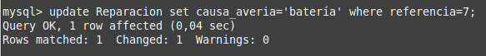

Consultas de eliminación

* Eliminar de la tabla vehículos todos los que tengan como marca: mercedes



* Eliminar de la tabla reparaciones las averías de septiembre de 2011



* Eliminar de la tabla mecánicos el mecánico llamado Pedro Ibañez

